МИНИСТЕРСТВО НАУКИ и высшего образования

**РОССИЙСКОЙ ФЕДЕРАЦИИ**

Федеральное государственное автономное образовательное учреждение

высшего образования

«Санкт-Петербургский политехнический университет Петра Великого»

(ФГАОУ ВО «СПбПУ»)

**Институт среднего профессионального образования**

**Отчёт по практической работе № 3**

**по учебной дисциплине «МДК 04.02 Обеспечение качественного функционирования КС»**

**Тема: «Динамическое изменение Web-страниц»**

Выполнил студент

специальности 09.02.07

Программирование и информационные системы

II курса группы 22919/3

Ярослав Дементьев

Павлович

Преподаватель

Ольнев Александр Александрович

Санкт-Петербург

2024

СОДЕРЖАНИЕ

Введение 3

Задание 1 3

Задание 2 4

Задание 3 5

Введение

Цель работы: Изучение средств языка JavaScript.

Задание 1

Включить в Web-страницу реализацию работы со временем (см. пример 1) в соответствии с номером вашего варианта.

6 – Составить расписание работы магазина (в зависимости от времени - магазин либо работает, либо закрыт на обед, либо не работает вообще; в зависимости даты может не работать по случаю праздника и т.п.)

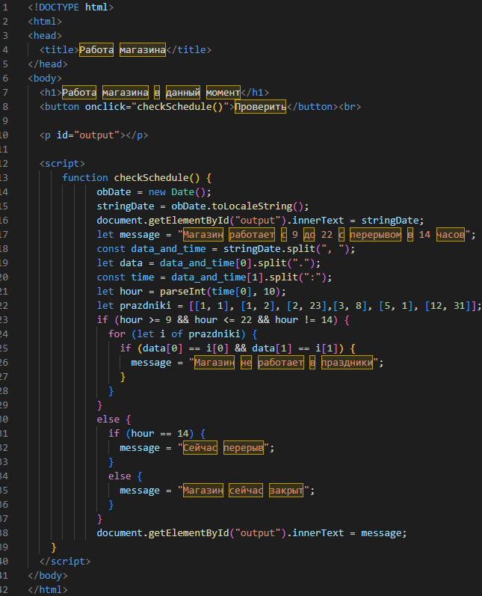

Рисунок 1 – Код программы

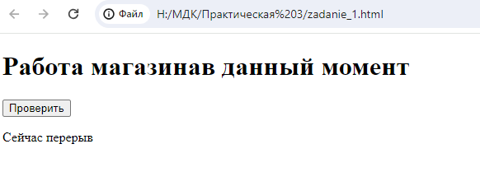



Рисунок 2 – Результат

Задание 2

Включить в Web-страницу динамическое обновление данных (пример 2) в соответствии с номером вашего варианта.

1 – Создать кнопку с надписью "Нажмите на кнопку", при нажатии на которую ее название будет меняться на фразу "Вы на меня нажали!"

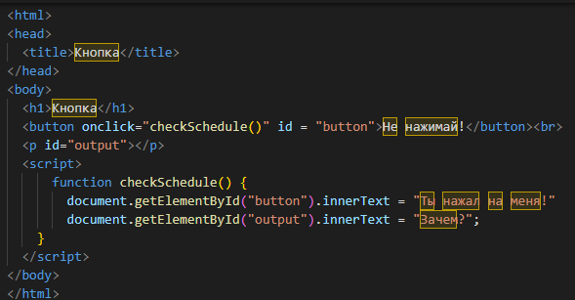

Рисунок 3 – Код программы

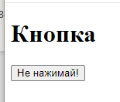

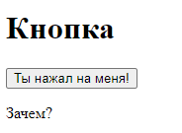

Рисунок 4 – Результат

Задание 3

Включить в Web-страницу реализацию фреймовой структуры (пример 3) в соответствии с номером вашего варианта.

1 – Разработать прототип небольшого телефонного справочника. По фамилии выдавать номер телефона.

Код Web-страницы состоит из трёх файлов (рисунки 5-7)

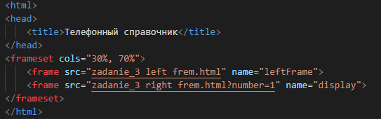

Рисунок 5 – Код zadanie_3.html

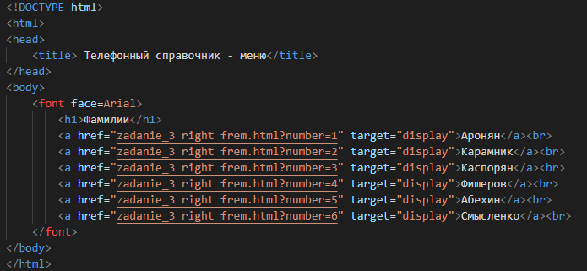

Рисунок 6 - Код zadanie_3 left frem.html

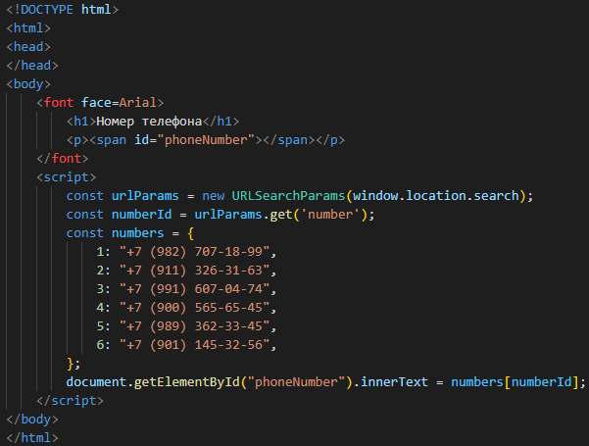

Рисунок 7 – Код zadanie_3 right frem.html

Результат:

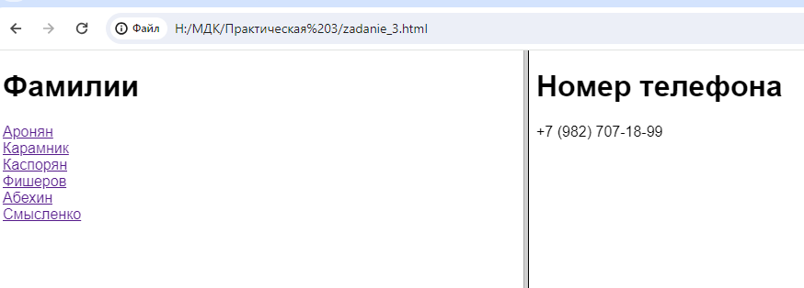

Рисунок 8 - Результат